TEHNISKĀ SPECIFIKĀCIJA Nr. TS 1622.013 v1

Vidsprieguma kabeļu apstrādes instrumentu komplekts
Nr. | Apraksts | Minimālā tehniskā prasība | Piedāvātās preces konkrētais tehniskais apraksts | Avots | Piezīmes
Vispārīgā informācija
 | Ražotājs (nosaukums, ražotnes atrašanās vieta). | Norādīt informāciju
 | 1622.013 Vidsprieguma kabeļu apstrādes instrumentu komplekts | Norādīt pilnu preces tipa apzīmējumu
 | Preces marķēšanai pielietotais EAN kods, ja precei tāds ir piešķirts | Norādīt vērtību
 | Norādīt vai, izmantojot EAN kodu, ražotājs piedāvā iespēju saņemt digitālu tehnisko informāciju par preci (tips, ražotājs, tehniskie parametri, lietošanas instrukcija u.c.) | Norādīt informāciju
 | Parauga piegādes laiks tehniskajai izvērtēšanai (pēc pieprasījuma), darba dienas | Norādīt vērtību
Standarti
 | Atbilstība standartam ISO 9001 | Atbilst
 | Atbilstība standartam ISO 14001 | Atbilst
Dokumentācija
 | Pielikumā, kā atsevišķs fails iesniegts preces attēls, kurš atbilst sekojošām prasībām:  - ".jpg" vai “.jpeg” formātā;  - izšķiršanas spēja ne mazāka par 2Mpix;  - ir iespēja redzēt visu preci un izlasīt visus uzrakstus, marķējumus uz tā;  - attēls nav papildināts ar reklāmu. | Atbilst
 | Oriģinālā lietošanas instrukcija sekojošās valodās | LV vai EN
Vides nosacījumi
 | Minimālā darba temperatūra | ≤ -15°C
 | Maksimālā darba temperatūra | ≥ +35°C
Tehniskā informācija
 | Kopējais komplekta svars | 3.2 – 3.6 Kg
 | Komplekta kastes augstums | ≤ 90 mm
 | Komplekta kastes platums | ≤ 300 mm
 | Komplekta kastes garums | ≤ 400 mm
Konstrukcija
 | Instrumenti izgatavoti no izturīga materiāla, kuri atbilst 4. un 5. Punktā minētajām prasībām | Atbilst
Obligātā komplektācija
 | AMX kabeļa ārējā apvalka noņemšanas instruments | Atbilst
 | Atslēga AMX instrumenta pārvietošanai pa kabeli | Atbilst
 | AMS kabeļa ārējā apvalka noņemšanas instruments | Atbilst
 | FBS kabeļu pusvadītāja noņemšanas instruments | Atbilst
 | IMS II Kabeļa dzīslas izolācijas noņemšanas instruments | Atbilst
 | UFS Kabeļa dzīslas izolācijas fāzītes instruments | Atbilst
 | Komplektā silikona smēre instrumentiem | Atbilst
 | Kaste ar paredzētām vietām katram instrumentam | Atbilst

Attēlam ir informatīvs raksturs

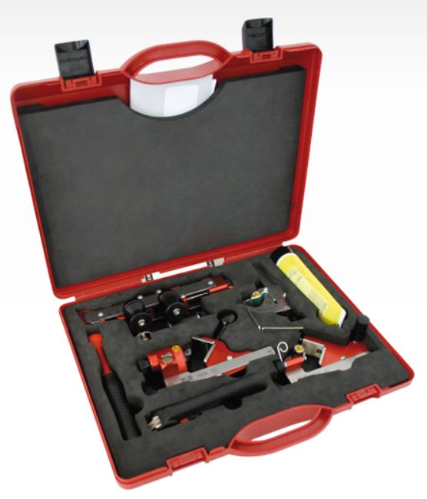

Precīzs avots, kur atspoguļota tehniskā informācija (instrukcijas nosaukums un lapaspuse)
AS “Sadales tīkls” materiālu kategorijas nosaukums un numurs

